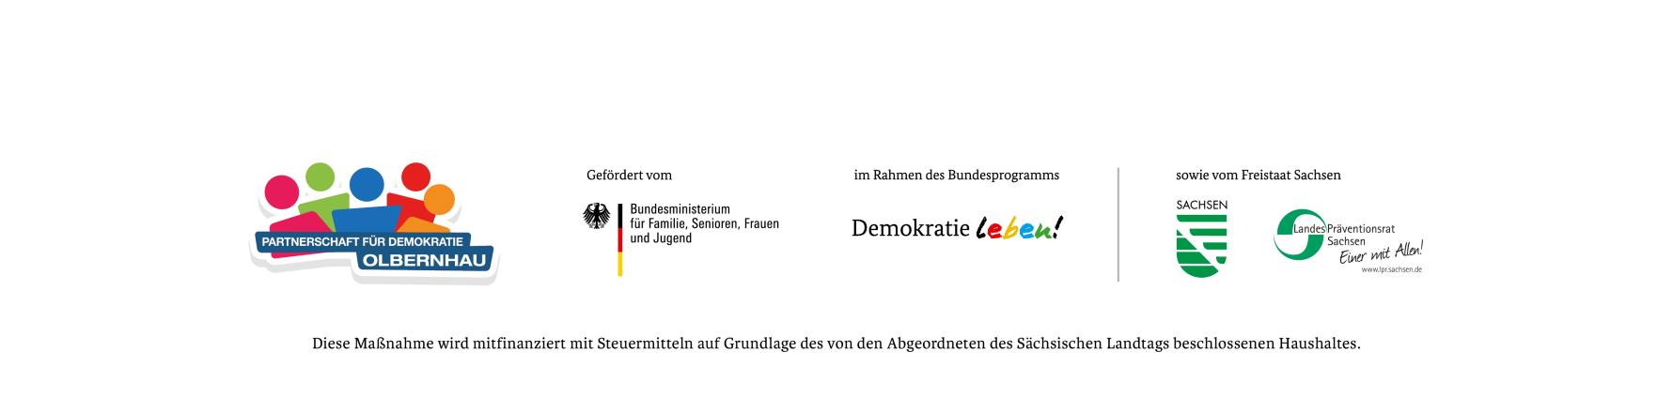

Externe Koordinierungs-und Fachstelle
Postadresse: Grünthaler Straße 28
09526 Olbernhau

Antrag 2025
über eine Zuwendung im Rahmen des Bundesprogrammes „Demokratie leben!“
Partnerschaft für Demokratie Olbernhau und Umland
Antragsnummer*:
* wird von Koordinierungs- und Fachstelle vergeben
Mittelbeantragung aus (bitte ankreuzen):
Einzelmaßnahme
Jugendaktion

1. Angaben zum Antragssteller
Name, Institution, Verein, Verband, Initiative
Anschrift
Ansprechpartner
Kontakt
Mail:
Telefon:

2. Projekttitel (kurz und aussagekräftig)
3. Projektzeitraum bis maximal 31.12.2025
vom: bis:
VZM beantragt ab:

Antragsberatung in Anspruch genommen am:

4. Inhaltlicher Projektschwerpunkt (Zutreffendes bitte ankreuzen)
4.1 Zielgruppe, Anzahl (Mehrfachnennungen möglich)
Kinder
Jugendliche bis 27
Familien
Menschen mit Benachteiligung, Handicap, Behinderung
Frauen und Mädchen
Männer und Jungen
Senioren und Seniorinnen
Multiplikator/innen
Eltern
Erzieher/innen
Zivilgesellschaft
Migrant/innen/ Asylsuchende/ Flüchtlinge
Sonstige (bitte benennen):
Geplante Teilnehmendenzahl gesamt:

Beschreiben Sie, wie die Zielgruppe beteiligungswirksam einbezogen wird (Partizipation)?

4.2 Inhaltliche und thematische Ausrichtung
Bildung und Prävention in Schulen/ Bildungseinrichtungen
Bildung und Prävention in der offenen Kinder- und Jugendarbeit, Verein, Gemeinwesen
Kulturelle und geschichtliche Identität
Aktivierung u. Stärkung bürgerschaftliches Engagement
Soziale Integration
Bekämpfung Rechtsextremismus/ Rechtspopulismus
Bekämpfung Rassismus und Menschenfeindlichkeit
Interkulturelles, interreligiöses Lernen / Antirassistische Bildungsarbeit, Demokratie- und Toleranzerziehung
Willkommenskultur / Arbeit mit Flüchtlingen und Asylsuchenden
Begegnung und Austausch
Sonstiges (bitte benennen):

4.3 Projekttyp (Mehrfachnennungen möglich, max. 3 Nennungen)
Aktionstag(e)
Vernetzung
Beratung und Begleitung
Informationsangebote (Diskussions- und Informationsveranstaltungen, Tagungen)
Entwicklung von Materialien (Flyer, Broschüren)
Qualifizierung und Weiterbildung, Wissensvermittlung
Kulturprojekt
Medienprojekt
außerschulische Projektarbeit
schulische/ unterrichtsbegleitende Projektarbeit
Sonstiges (bitte benennen)

5. Inhalte und Ziele des Projektes (Wer macht was mit wem in welcher Zeit mit welcher Zielstellung? Zuordnung zu den Handlungszielen der Partnerschaft für Demokratie Olbernhau und Umland-siehe Anlage)
5.1. Welches Handlungsziel wird untersetzt?
5.2. Eigenständige Ziele

6. Handlungskonzept (Maßnahmen zur Zieluntersetzung, Vorhaben und Aktivitäten, terminiert)

Benennen Sie alle Erfolgskriterien (Indikatoren) für Ihr Projekt, an denen Sie den Erfolg Ihres Projektes messen wollen (SMART-Kriterien: spezifisch, messbar, attraktiv, realistisch, terminiert -siehe Merkblatt SMART-Methode)
S
M
A

R
T

7. Wie wird im Projekt der Grundgedanke der Gleichstellung, des Geschlechtergerechtigkeit und Diversität sowie der Inklusion umgesetzt

8. Kooperationen (Benennen Sie Ihre für das Projekt wichtigsten Kooperationspartner und deren Einbindung im Projekt)

9. Öffentlichkeitsarbeit (Wie wird die Öffentlichkeitsarbeit zum Projekt gestaltet?)

10. Allgemeine Angaben
Frage | Ja | Nein
Wurden für die Aktion, das Projekt auch an anderer Stelle Mittel beantragt?
Wenn ja, wo?

Wird das Projekt, die Aktion von anderen Stellen finanziell unterstützt?
Von wem und in welcher Höhe?

Wurde die Aktion, das Projekt so oder in ähnlicher Form bereits einmal
durchgeführt?
Wenn ja, wo und wann:

11. Finanzierung über Pauschalen (nicht ausfüllen, wird durch die KuF errechnet)
Teilnehmenden Pauschale:
(40 EUR/TN/Tag)

Honorarpauschale:
(Höhe nach Tätigkeit und Qualifikation)

Höhe der Gesamtsumme

Höhe der beantragten Förderung

12. Finanzierung nach Kosten- und Finanzierungsplan (Bitte ggf. zusätzlich erläutern und ergänzen!)
Kostenpositionen | Betrag in EUR
1. Personalkosten anteilig (AG-Brutto)
- incl. Erläuterung über Anzahl Stunde bzw.
Anteil Arbeitszeit, Stundensatz
3. weitere Sachausgaben
Weiterbildung/ Fachliteratur

Mieten (was wird gemietet, warum?)

Verwaltungskosten (als Pauschale mit Beschreibung)
bis max. 8% der Gesamtkosten
Reisekosten; Anzahl km x 0,20€/km
oder ÖPNV. (nur Wege mit Projektbezug)

Öffentlichkeitsarbeit

GWG (nach Anbest P))
Nur mit direktem Projektbezug

Sonstige Ausgaben (bitte beschreiben)

Gesamtkosten

Drittmittel
Eigenmittel

Zuwendungssumme Demokratie leben!

Ort Datum | rechtsverbindliche Unterschrift/ Stempel

Einzureichende Anlagen zum Antrag:
Nachweis der Gemeinnützigkeit
Vorsteuerabzugsberechtigt

